**KAARTBEELD – DOCENTENDEEL**

Kaarten geven overzicht maar ook vaak heel veel informatie tegelijk en dat kan lastig zijn. De vraag is waar je op moet letten bij het kijken naar kaarten.

Hieronder staat links een vrij complexe topografische kaart van het gebied van de Niagara watervallen op de grens van Canada en de VS. Op dit kaartje zijn veel zaken weergegeven, waardoor het niet gemakkelijk te duiden is.

Heel anders is het rechterkaartje van hetzelfde gebied. Hierop is duidelijk te zien dat het Wellandkanaal is gegraven als by-pass voor de Niagara-rivier. Door de Niagara watervallen kunnen schepen niet via de Niagara rivier van het Eriemeer naar het Ontariomeer varen of omgekeerd en het Wellandkanaal lost dit probleen op.

Bij de opdracht die nu volgt moeten leerlingen goed naar een kaart kijken en die vervolgens in goede samenwerking met medeleerlingen in korte tijd natekenen.

Wie zelf een kaart van een gebied moet tekenen, zoals in deze opdracht, gaat zich beter afvragen waar wat gelocaliseerd is en waarom dat zo is en wat hoofd- en bijzaken zijn. Zo ontstaat meer inzicht in een gebied en wordt het *geografisch denken* versterkt.

De ervaring leert dat deze opdracht bij leerlingen *zeer positieve reacties* oproept omdat ze niet op hun stoel hoeven te blijven zitten en ze het een goede manier vinden om samen aan het denken te worden gezet.



*Topografische kaart (links) en schetskaart (rechts) van het Welland Kanaal (Van der Schee & Favier, 2021).*

Het oorspronkelijke idee voor deze opdracht is van David Leat en stamt uit 1998. Dat idee is in 2004 bewerkt door Leon Vankan en Joop van der Schee en vervolgens in 2021 na flinke aanpassingen hier online gepubliceerd.

De opdracht is beschreven in dit docentendeel. Een leerlingendeel bestaat bij deze opdracht niet. Hieronder wordt in vier stappen uitgelegd hoe de opdracht in een klas kan worden gebruikt. Doel, voorbereiding, instructie en nabespreking komen aan de orde. Tot slot worden kort varianten op deze opdracht beschreven en hoe een kaartbeeldopdracht zelf te maken is.

1. **Doel**

Bij deze opdracht leren leerlingen:

* wat je aan geografische kennis uit een kaart over een gebied kunt halen;
* verschillende kaartvaardigheden, in het bijzonder kaartlezen en kaartproductie. Als leerlingen de kaart goed bestuderen passen ze ook kaartanalyse en kaartinterpretatie toe. Hiermee sluit deze opdracht goed aan bij het thema kaartvaardigheden dat in verschillende leerjaren en schooltypen bij aardrijkskunde aan de orde dient te komen;
* een hoger leerdoel te bereiken, namelijk metacognitieve kennis, dat wil zeggen kennis over het proces van kennisverwerving. Deze kaartbeeldopdracht laat leerlingen zien dat je veel efficiënter kunt werken, als je beschikt over geografische kennis en vaardigheden, systematisch werkt, hoofd- en bijzaken weet te onderscheiden en taken goed weet te verdelen.

1. **Voorbereiding**

Hier wordt uitgegaan van een klas van 30 leerlingen die werkt in 6 groepen van 5 leerlingen. Elke groep zit of staat rond een tafel waarop een groot vel papier ligt plus minstens 2 tekenstiften.

Deze opdracht past goed in een les van een uur.

U heeft bij deze les nodig:

* Twee verschillende kaarten. Bijgevoegd zijn twee schetskaarten, één van De Peel en één van Parkstad Limburg.
* 15 kopieën van elk van beide kaarten voor de nabespreking.
* 6 grote vellen papier om de kaart als groep op te tekenen.
* Minimaal 12 tekenstiften.
* Plakband en schaar voor het ophangen van de vellen papier bij de nabespreking.

.

1. **Instructie**

De les gaat als volgt:

* De leerlingen gaan in 6 groepen van 5 aan tegen elkaar geschoven tafeltjes zitten: drie groepen A aan de ene kant van het lokaal en drie groepen B aan de andere kant van het lokaal. Bij een kleinere klas kunnen de groepen uit minder leerlingen bestaan en/of het aantal groepen wordt verminderd.
* De leerlingen in elke groep nummeren zichzelf van 1 tot 5.
* Op elk tafeltje van een groep leerlingen ligt een groot vel papier en minimaal 2 stiften.
* De docent zit voorin het lokaal achter een tafeltje met voor zich een horloge met secondewijzer. Op het tafeltje van de docent ligt aan de ene zijkant kaart A en aan de andere zijkant kaart B. De kaarten zijn nog niet te zien want ze liggen op hun kop. De kaarten A en B zijn verschillend maar dat weten de leerlingen niet.

De docent legt uit dat:

1. Als hij/zij het signaal daartoe geeft, uit elke groep de leerlingen met nummer 1 naar voren mogen komen om 15 seconden naar een kaart te kijken. De nummers 1 uit de drie A groepen kijken naar de kaart aan de ene kant van het tafeltje van de docent, de nummers 1 uit de groepen B kijken naar de kaart aan de andere kant van het tafeltje.
2. Daarna gaan de nummers 1 naar hun groep terug, maar mogen niet zelf tekenen wat ze gezien hebben. Ze moeten zachtjes aan hun groep vertellen wat ze gezien hebben en anderen uit de groep moeten tekenen. Zachtjes praten is slim om afluisteren door andere groepen te voorkomen.
3. Na 1 minuut mogen de nummers 2 naar voren komen, ook 15 seconden kijken en vervolgens naar hun groep teruggaan om te vertellen wat ze gezien hebben. Ook zij mogen niet zelf tekenen, maar wel anderen uit de groep. Na 1 minuut roept de docent de nummers 3 naar voren, enzovoort.
4. Er zijn 10 rondes, dus elke leerling komt twee keer aan de beurt. Leerlingen mogen niet elkaars plaats innemen.
5. Elke groep krijgt 5 minuten voor de start om een strategie te bedenken.
6. Na 5 rondes is er een time-out van 5 minuten om de strategie aan te passen.
7. Na 10 rondes krijgt elke groep 5 minuten om de kaart af te maken en een passende titel op de kaart te zetten.
8. De docent zal de kaarten op zijn tafeltje pas laten zien als alle nummers 1 aan de goede kant bij het tafeltje staan. Na 15 seconden kijken keert de docent de kaarten weer om.
9. De docent houdt de tijd van 15 seconden kijken en 1 minuut tekenen strak vast aan om het tempo en de spanning hoog te houden.
10. Na afloop van het spel hangen de leerlingen hun kaart aan de muur of op het bord met behulp van plakband en start de nabespreking.
11. In de nabespreking zullen de getekende kaarten worden besproken want een tekenwedstrijd is leuk, *maar wat leer je daar nu van*?
12. **Nabespreking**

Neem de tijd voor de nabespreking. Zorg ervoor dat de leerlingen goed naar elkaar luisteren.

In *bijlage 1 en 2* van deze docentenhandleiding staat beknopte achtergrondinformatie over de Peel en Parkstad Limburg om docenten te helpen bij de vakinhoudelijke duiding van de kaarten.

Een manier om de nabespreking te doen is:

Laat eerst enkele leerlingen van groep A heel kort vertellen wat ze op de kaarten van groep B zien en omgekeerd.

Laat vervolgens enkele leerlingen van de A groepen hun kaart kort toelichten en daarna enkele leerlingen van de B groepen.

Stel als docent bij elke groep vragen zowel over de vakinhoud als over het proces van kaart tekenen:

INHOUD

* Wat is de titel van de kaart en waarom is die titel gekozen?
* Wat zijn zwakke en sterke punten van de kaart?
* Wat zou je over het gebied nog meer willen weten?
* Ken je gebieden (in je eigen omgeving) die een soortgelijke kaartbeeld hebben?
* Is er sprake van een ruimtelijk conflict in dit gebied?
* Hoe zou jij het gebied meer toekomstbestendig maken?

PROCES

* Welke werkwijze hebben jullie gebruikt bij het tekenen van de kaart?
* Werkte die aanpak of zou je het volgende keer anders doen?
* Wat heb je van deze opdracht geleerd? Noem 3 dingen.

Deel tot slot de kopieën uit van het origineel van de kaarten A en B en laat leerlingen reageren op de verschillen en overeenkomsten tussen hun product en het origineel. Stel vragen als:

1. Wat heb je, nu je het origineel ziet, niet getekend en hoe zou dat komen?
2. Zou je de titel van je kaart veranderen nu je kaarttitels van andere groepen hebt gehoord?
3. Bestaat de goede kaart eigenlijk wel of zijn er verschillende mogelijkheden?

**Varianten**

Deze opdracht kan uiteraard ook gedaan worden met één kaart die door alle groepen wordt getekend.

In plaats van kaarten kunnen ook schema’s, dwarsdoorsnedes en tekeningen gebruikt worden.

Een andere variant is dat de leerlingen niet één maar twee kaarten, waartussen een relatie is, tegelijk voorgeschoteld krijgen, bijvoorbeeld een kaart met reliëf en een kaart met bevolkingsdichtheid. Leerlingen kunnen daarmee directer aangesproken worden op hun vermogen tot kaartanalyse.

**Zelf maken**

In plaats van de kaarten van de Peel en Parkstad Limburg kunt u natuurlijk ook uw eigen kaarten kiezen. Kies zo mogelijk twee kaarten die passen bij het onderwerp waarover u les aan het geven bent. Kies twee vrij eenvoudige kaarten die niet teveel verschillen in complexiteit. Allerlei kaarten uit verschillende soorten bronnen kunnen gebruikt worden.

Bijlage 1 – Beknopte achtergrondinformatie over de Peel

De Peel was vroeger een moerassig gebied. Het oorspronkelijke hoogveengebied besloeg ruim 100 vierkante kilometer. De ontsluiting van het gebied was tot 1850 zeer slecht.

Duidelijk te zien op de kaart zijn verschillende belangrijke infrastructurele werken om het gebied te ontsluiten:

* De kaart toont niet alleen de snelweg Eindhoven – Venlo (A67/E3), maar ook de oude doorgaande noord-zuid weg van Deurne via Liesel en Neerkant naar Meijel. Deze weg loopt over een dekzandrug die bij Neerkant het oorspronkelijke veengebied in tweeën deelt.

Deze weg loopt ongeveer parallel aan de ondergrondse Peelrandbreuk die niet op de kaart staat. De Peelrandbreuk is een geologische breuklijn in de ondergrond die van de zuidoostelijk van de kaart gelegen stad Roermond dwars door het gebied op de kaart naar het noordwesten loopt. Dit breuksysteem is onderdeel van een groter geheel en zorgt ook in Nederland soms voor aardbevingen. In 1992 was er in Roermond een aardbeving met een kracht van 5,8 op de schaal van Richter.

* De spoorlijn van Eindhoven over Deurne naar Venlo: via deze spoorlijn kunnen en konden passagiers en producten vervoerd worden. In het verleden werd turf als brandstof vervoerd onder meer ten behoeve van industrie en mijnbouw. Nu is de intercity Amsterdam-Utrecht- Den Bosch- Eindhoven-Venlo een belangrijk onderdeel van het Nederlandse spoorwegnet. Ook goederentreinen maken van dit traject gebruik.
* Kanalen als de Helenavaart en het Kanaal van Deurne werden na 1850 aangelegd bij de ontginning van het veen voor de afvoer van turf.

Na 1850 werden de hoogveengebieden in de Peel steeds meer ontgonnen ten behoeve van turfwinning en landbouw. De ontginning nam na 1950 verder toe ten behoeve van grote commerciële landbouwbedrijven. De laatste decennia is de Peel bekend vanwege intensieve veehouderij en (glas)tuinbouw.

Naast landbouw heeft het platteland in dit gebied duidelijk een woonfunctie en een natuurfunctie. Op de kaart is te zien dat slechts hier en daar stukken onaangetast hoogveen bewaard zijn gebleven, zogenaamde Peelrestanten. Een bedreiging voor het natuurgebied is de ontwatering.

Bijlage 2 -Beknopte achtergrondinformatie over Parkstad Limburg

1. **Stadsregio** **Parkstad Limburg**

De stadsregio Parkstad Limburg beslaat een gebied van 6 bij 8 kilometer en heeft ongeveer 250.000 inwoners.

Zoals de kaart laat zien bestaat Parkstad Limburg uit een afwisseling van stedelijke gebieden, natuurgebieden en parken. Stedelijk zijn Heerlen, Kerkrade, Landgraaf en Brunssum. Een voorbeeld van een natuurgebied is de Brunssummerheide en onder meer bij Terworm is sprake van een parklandschap.

Er is sprake van een hiërarchie: Heerlenis de centrumstad met grote kantoren (ABP, CBS en Belastingdienst), musea (Thermenmuseum, Mijnmuseum en museum Schunck) en Hoger Onderwijs (Open Universiteit en Hogeschool Zuyd). Kerkrade (40.000 inwoners), Landgraaf (37.000 inwoners) en Brunssum (28.000 inwoners) hebben minder inwoners dan Heerlen (87.000 inwoners).

1. **Herstructurering**

De sluiting van de Limburgse mijnen rond 1965 maakte economische herstructurering noodzakelijk. Er kwamen nieuwe functies en ook een nieuwe infrastructuur.

*Nieuwe functies*:

* Grote bedrijventerreinen liggen vooral aan de A76 en E314. Veel bedrijven zijn internationaal georiënteerd, met name bedrijven in de transport- en distributiesector.
* Onderwijsinstellingen en kantoren liggen vooral aan de binnenring nabij het stadscentrum van Heerlen mede vanwege de bereikbaarheid en de publieksfunctie.
* Musea liggen vaak in stadscentra. In Parkstad Limburg is dat onder meer het geval in Heerlen en Kerkrade. Goede bereikbaarheid met het openbaar vervoer is van belang gezien de publieksfunctie.
* Recreatieve functies in Parkstad Limburg liggen veelal bij elkaar. Dat maakt een gecombineerd bezoek mogelijk. Ze liggen vaak aan de buitenring (N300) zodat ze goed bereikbaar zijn voor bezoekers van elders.

Op de kaart van Parkstad Limburg staan Pinkpop en Megaland. Dit gebied was vroeger het terrein waar de Oranje Nassau II mijn lag. Om de toekomst van Pinkpop te verzekeren, werd het terrein in 1995 veranderd in een evenemententerrein en daarbij omgedoopt tot ‘Megaland’. Op het terrein staat ook een hal van 1800 m², waar kleinere evenementen kunnen worden gehouden als snuffelmarkten, beurzen en congressen. Ook is hier een wielerbaan van circa 1600 meter lang aangelegd. Daarnaast is er een openluchtbioscoop op het terrein aanwezig.

*Infrastructuur:*

* Autowegen: Naast een binnenring om Heerlen (bestaande uit de N281 plus Euregioweg) is er inmiddels ook een buitenring (N300), zie de kaart.
* Spoorwegen: Intercity treinen vanuit de Randstad en Noord-Brabant hebben Heerlen als een belangrijk eindpunt, zie de kaart. Niet op kaart staat de stoptrein (regionale spoorlijn) van Heerlen naar Kerkrade.

**Kaart A: De Peel**

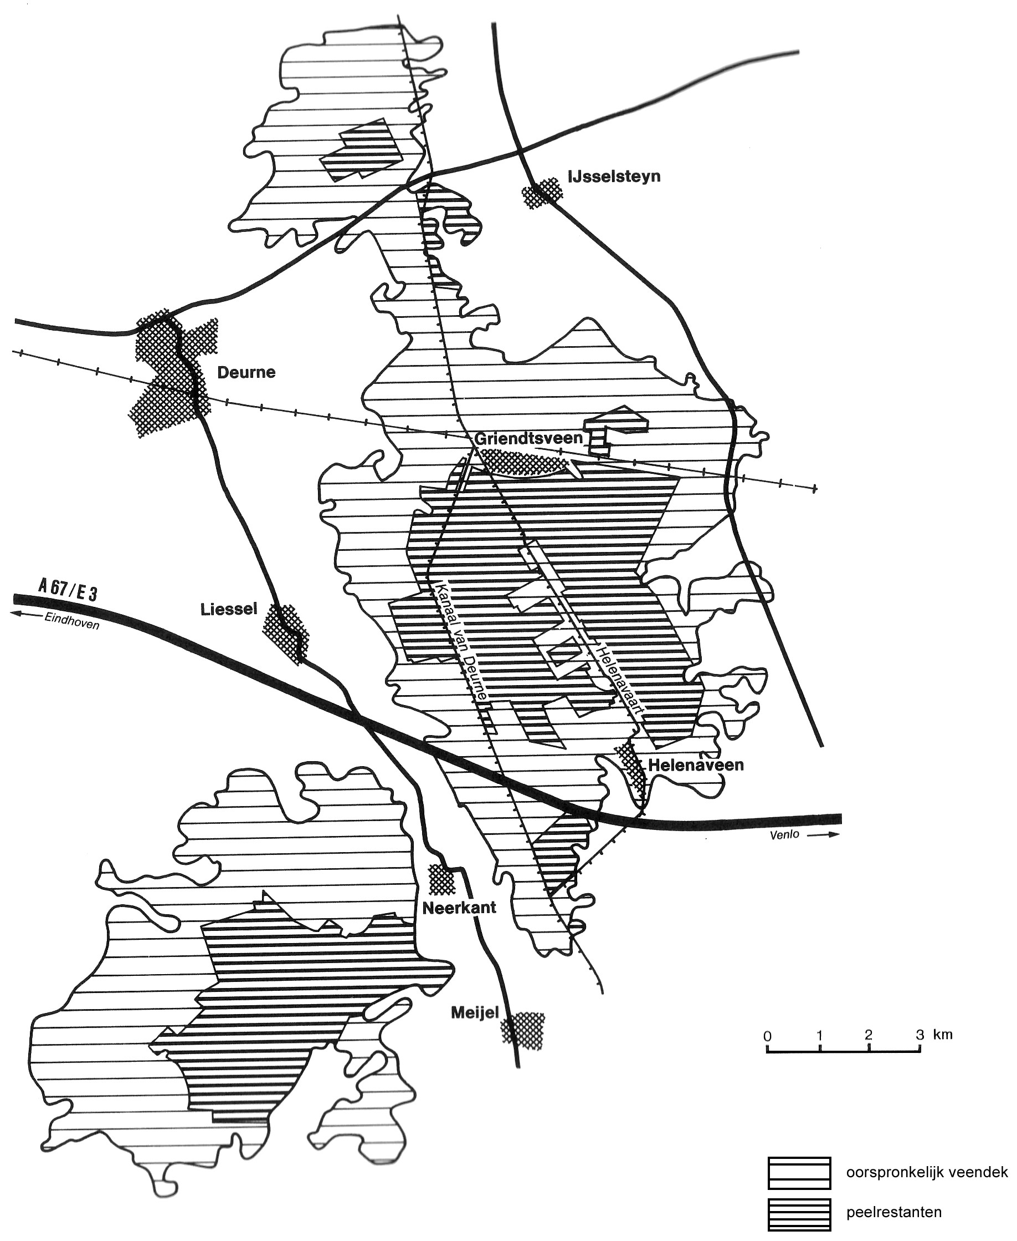

**Kaart B: Parkstad Limburg**

